附件1
前置学历查验流程图及说明
流程图说明：
考生服务平台中注册的个人身份信息与前置学历证书身份信息不一致的考生、国（境）外学历的考生须通过考生服务平台上传相关学历证书原件图片信息后，才能提交学历证书查验申请。具体要求如下：
①身份信息变更（专科以上学历身份信息与现用身份信息不一致）考生需上传：学历证书、《中国高等教育学历认证报告》、身份证、户口本（标注本人身份的页面）、或其他能够证明本人身份信息变更的有效材料；
②国（境）外学历考生需上传：学历证书、身份证、《教育部留学服务中心学历认证报告》。
附件2
课程免考流程图

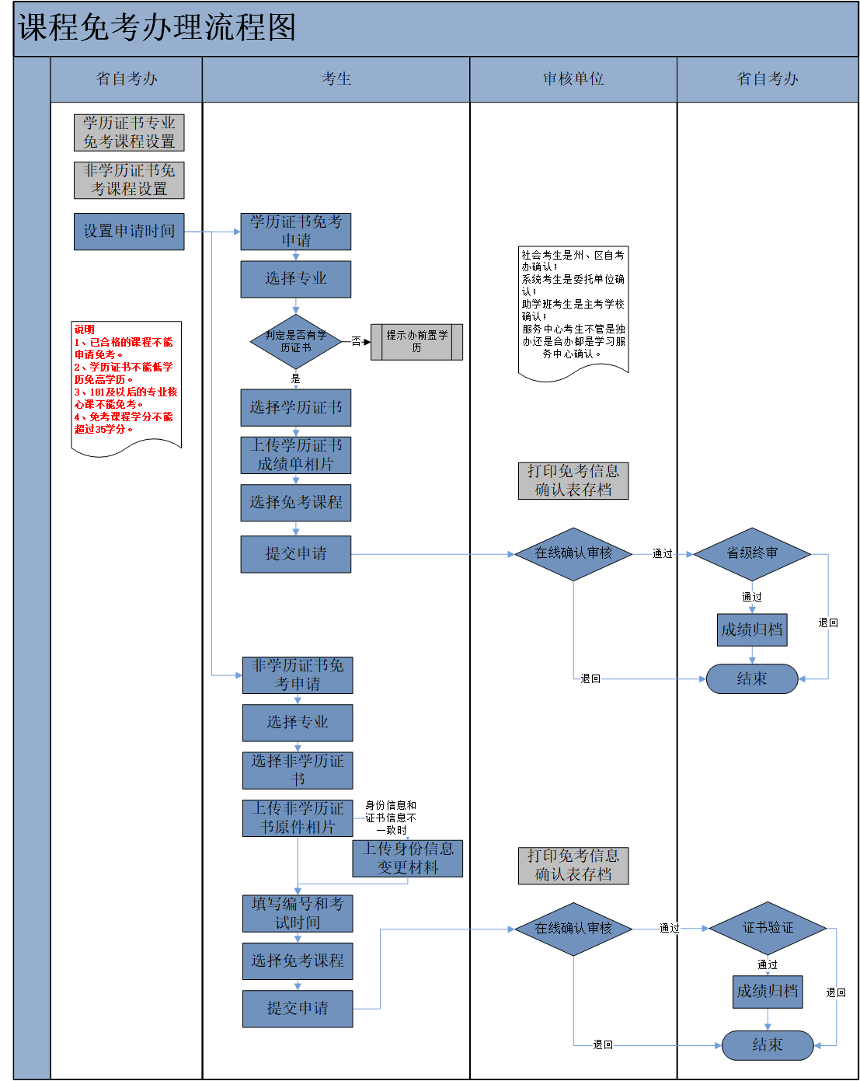

附件3
学历证书课程免考详细操作步骤

登录考生服务平台
考生登录考生服务平台进入网上办理系统。
网址：https://zk.hbea.edu.cn/portal-web/login
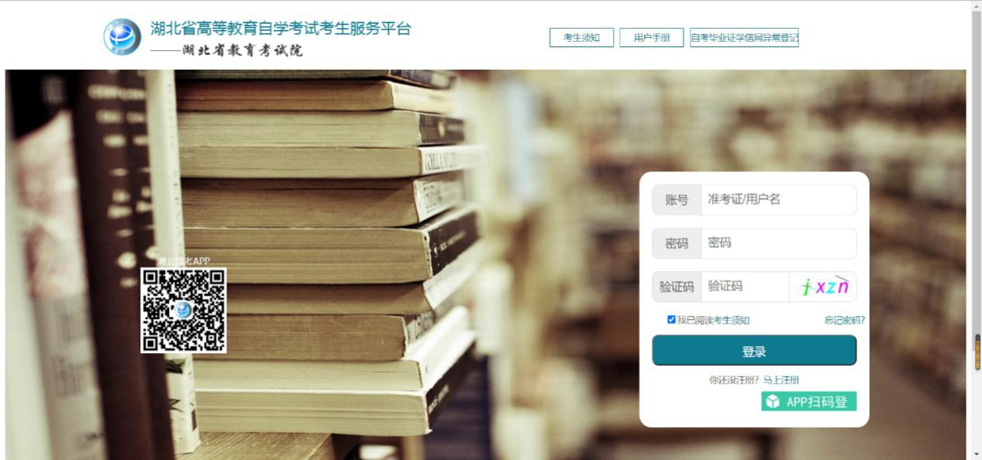

课程免考申请页面（学习成果认证管理）
1.进入学习成果认证管理，选择左侧“学历证书课程学习成果认证”申报页面，在申请时间内，点击“申请学历学习成果认证课程”按钮，进入申请页面，详细如下图；
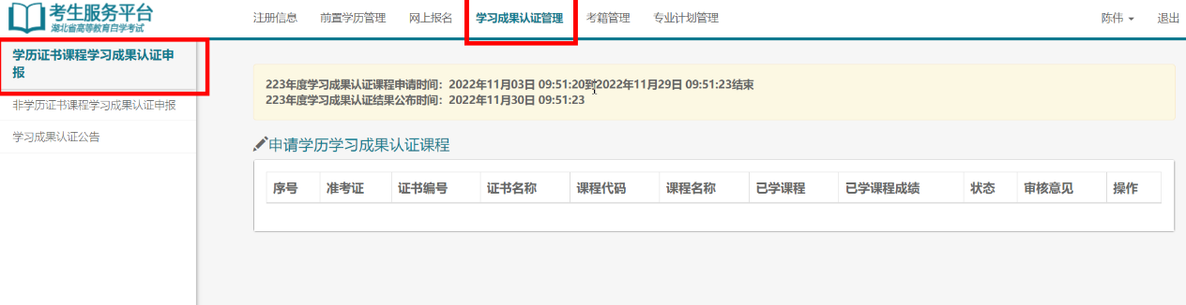
2.选择需要进行学历证书课程免考的专业，选择已完成前置学历的相关学历证书（若无内容则请先完成前置学历申报），如下图：
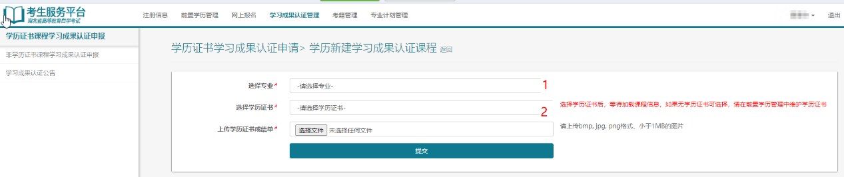
3.选择上传档案管理部门出具的拟免考课程原考试成绩单清晰的照片。
4.勾选本专业需要免考的课程，填写成绩单中已学课程名称和相应成绩，多个成绩信息以“；”号隔开，执行2018版专业计划的考生若有其它选考课程免考可点击添加“选考课程”按钮，输入任选需免考课程信息，如下图：
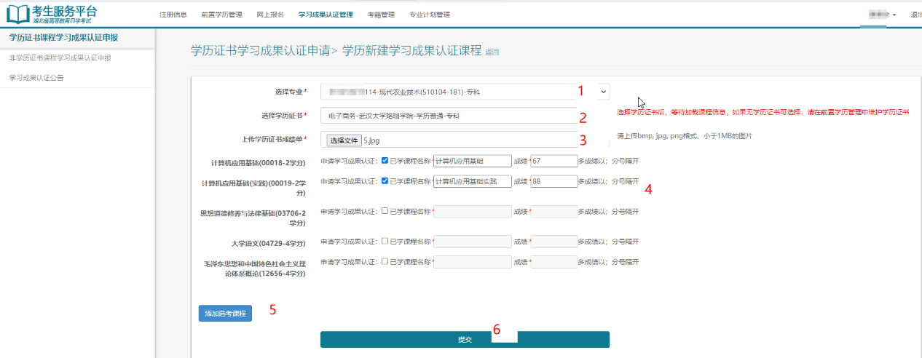
5.点击提交按钮，完成学历证书课程免考申请。
注意：考生提交学历证书课程免考申请后，针对资料上传不全或信息录入错误的申请，考籍所在地教育考试机构或主考学校继续教育学院网上确认时会将申请退回修改，同时会发送短信通知提醒考生，考生可登录考生服务平台，进入学习成果认证管理模块，查看课程免考办理信息，点击“修改”进入修改环节，如下图；
